**TP Integrador**

**Diagrama de clases:**

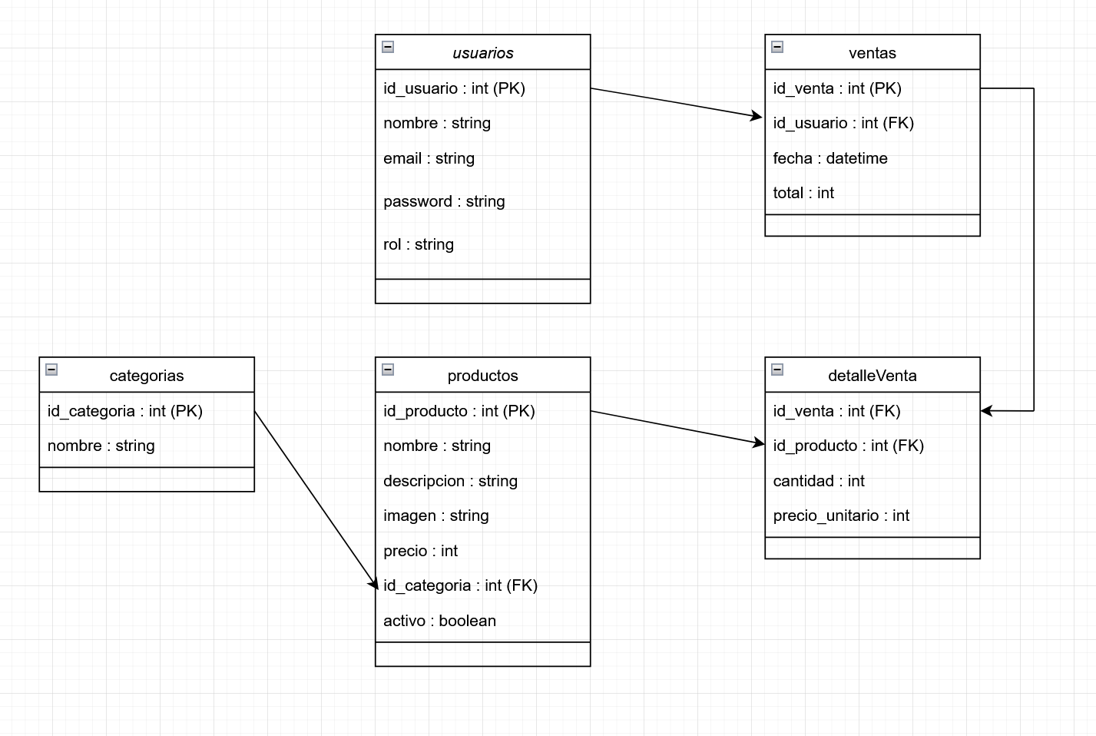

**Endpoints:**

Siempre con el /api antes de cada ruta.

* = con jwt token para usuarios administradores

Productos:

* GET /productos
* GET /productos/:id
* POST /productos *
* PUT /productos/:id *
* DELETE /productos/:id *
* PATCH O PUT /productos/:id/cambiarVisibilidad *

Usuarios:

* POST /registro
* POST /login

Categorias:

* GET /categorías
* GET /categorías/:id
* POST /categorías *

Ventas:

* GET /ventas * -> en este la idea es que se tome el carrito y se separe en prods y se agreguen en la tabla detalleVenta
* GET /ventas/:id *
* POST /ventas -> se llama una vez se realiza la compra
* GET /ventas/:id/ticket -> genera y obtiene el ticket de la compra realizada
* GET /ventas/exportar * -> se podría hacer que se exporten todas las ventas en un Excel

**Diseño pantallas (ejemplos):**

https://www.figma.com/design/7kNVOIuI2GXqFi65reraQX/Untitled?node-id=0-1&p=f&t=MegNW2p4MgSOmbOr-0

